**江苏省仪征中学2021—2022学年度第二学期高二地理学科作业**

**1.2 石油与国家安全**

研制人：徐珊珊 审核人：刘永飞

班级：________姓名：________学号：________时间：_______作业时长：30分钟

**【基础过关】**

下图为“世界某能源资源分布图”。读图完成1～2题。

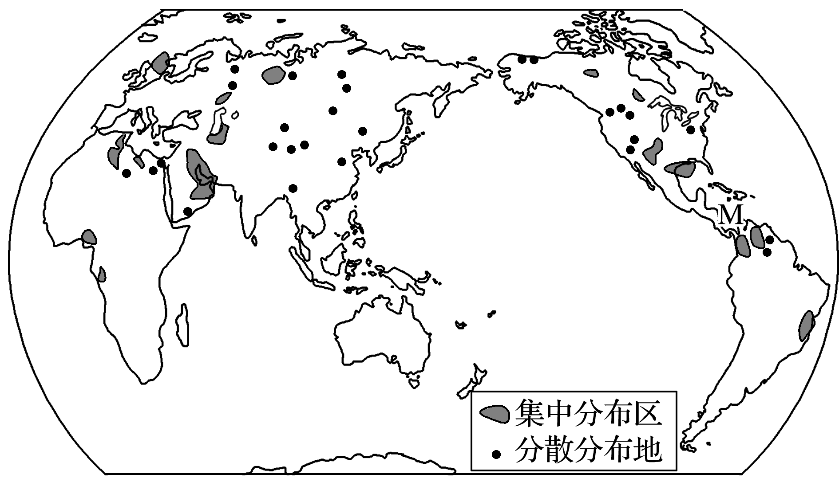

1．图中所示能源资源是(　　)

A．水能 B．石油 C．核能 D．煤炭

2．我国从M地进口该能源资源，沿最短海运线路需要经过的海峡(或运河)是(　　)

A．马六甲海峡 B．苏伊士运河

C．巴拿马运河 D．霍尔木兹海峡

下表为四个国家1998年能源消费情况。据此完成3～4题。

|  |  |  |  |  |  |  |
| --- | --- | --- | --- | --- | --- | --- |
| 国家 | 能源消费总量(亿吨标准煤) | 单位GDP能耗(吨标准煤/万美元) | 能源消费构成(%) | | | |
| 煤炭 | 石油 | 天然气 | 水电和核电 |
| ① | 13.2 | 14.22 | 69.6 | 21.5 | 2.2 | 6.7 |
| ② | 30.7 | 3.73 | 24.9 | 39.7 | 25.7 | 9.7 |
| ③ | 7.1 | 1.89 | 17.7 | 51.1 | 12.5 | 18.7 |
| ④ | 8.5 | 30.7 | 17.3 | 20.6 | 55.3 | 6.8 |

3.表中数据表明(　　)

A．①国以煤炭消费为主，且核电消费量最大

B．②国矿物能源消费构成较均衡，且石油消费量最大

C．③国以石油消费为主，且石油消费量在四国中居首位

D．④国以天然气消费为主，且天然气消费量在四国中居首位

4．①～④所代表的国家依次是(　　)

A．俄罗斯、美国、日本、中国

B．中国、美国、日本、俄罗斯

C．美国、中国、日本、俄罗斯

D．中国、美国、俄罗斯、日本

下图是“我国部分年份石油生产量和消费量统计图”。读图，完成5～6题。

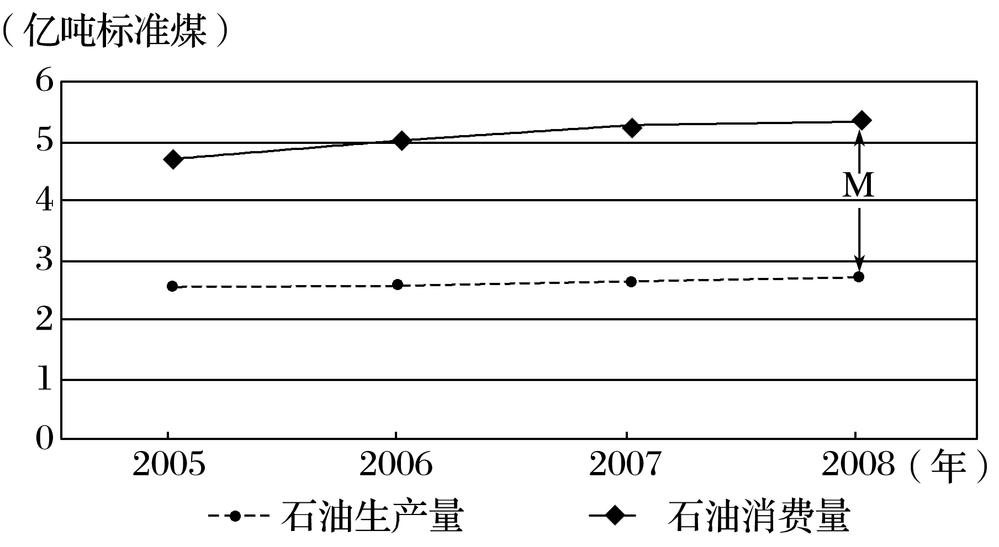

5．字母M表示(　　)

A．净出口量 B．净进口量 C．净储备量 D．净增产量

6．应对我国石油紧缺问题，目前可以采取的措施是(　　)

A．限制石油化工业的发展

B．以新能源全面取代石油

C．降低油价以刺激石油消费

D．提高石油资源利用率

下图是“我国1990～2040年能源消费构成和总量变化及预测示意图”。读图，回答7～8题。

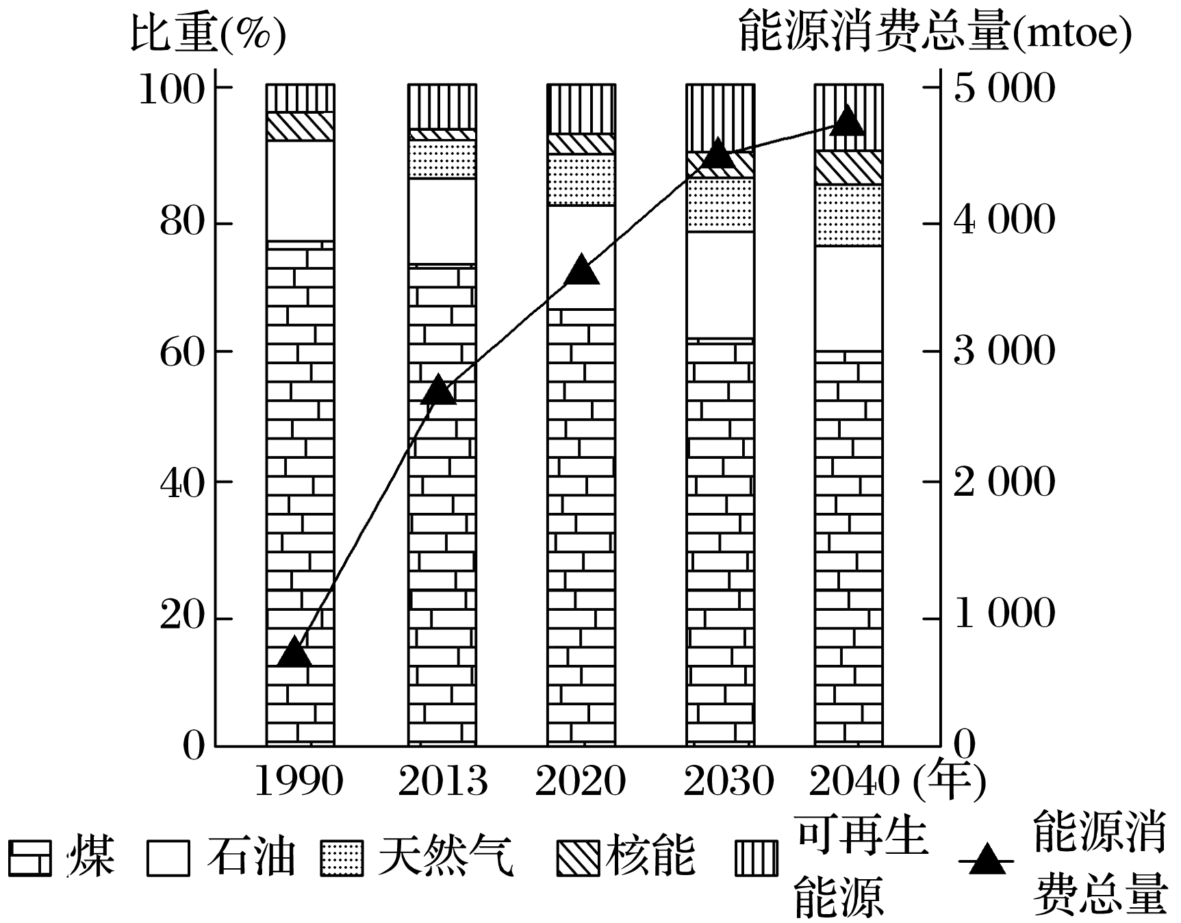

7．下列属于可再生能源的是(　　)

①生物质能　②核能　③页岩气　④地热能

A．①④ B．③④ C．②④ D．①②

8．关于我国能源消费变化及预测的叙述，正确的有(　　)

①化石能源未来消耗总量不变　②石油消费总量变化比较稳定　③低碳、高效的能源消耗将增加　④能源消费结构趋向于多元化

A．①② B．③④ C．②③ D．①④

**【能力提升】**

（★）目前，我国进口油品的80%左右要经过马六甲海峡。2010年9月，中俄原油管道竣工，中缅原油管道和天然气管道开工建设，加之西北中哈原油管道、中亚天然气管道和海上油气进口线路，我国油气进口通道格局初步形成。 “马六甲困局”，这样一个描述中国原油进口高度依赖海上通道的词汇将成为历史，石油运输渠道的多元化，将有力保障我国的能源供应安全。据此完成9～10题。

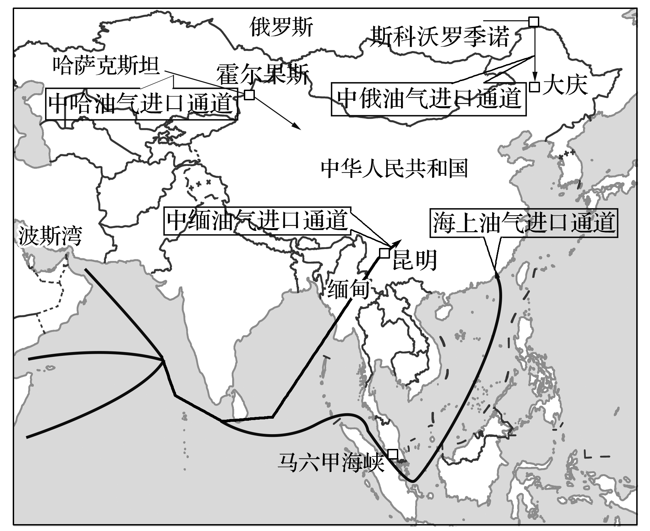

9．中俄、中缅、中哈原油管道运输中，采用的运输方式的特点是(　　)

A．投资大，但运营成本低，全天候

B．在各种运输方式中运量最大

C．方便，投资小，见效快

D．与其他运输方式相比运输速度最快

10．下列选项中不是我国积极开拓油气进口通道的原因的是(　　)

A．缓解我国油气供应不足的状况

B．保证能源安全和开拓能源来源

C．降低通过马六甲海峡进口石油资源的风险

D．为了降低油价

读“某年我国原油进口来源分布图”，完成11～13题。

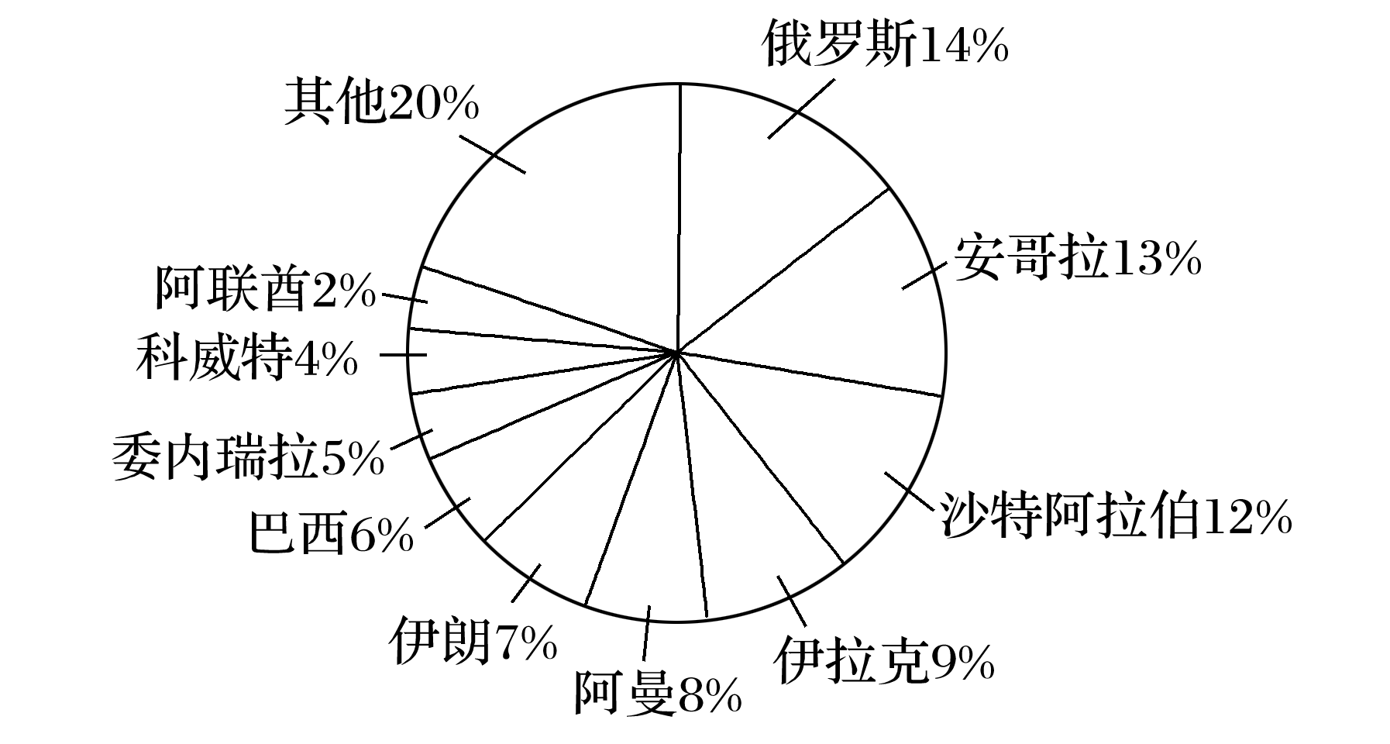

11．当前我国原油进口主要来自(　　)

A．东南亚 B．俄罗斯

C．波斯湾地区 D．南美洲

12．2013年中国成为世界上最大石油进口国。下列措施中，从“开源”方面能有效保证我国“石油安全”的措施是(　　)

①大力在海外投资石油的开发和经营　②加速研究开发石油替代产品　③建立国家石油战略储备库　④建立多元化的石油进口渠道　⑤加速国内石油资源的勘探与开采

A．②③④⑤ B．①②④⑤

C．①③④⑤ D．①②③⑤

13．下列有关解决我国能源问题的叙述，正确的是(　　)

A．控制生产规模以减少能源消耗

B．加强技术改造，提高能源利用率

C．压缩不稳定性能源的利用比例

D．立足国内能源，减少对国外资源的依赖

（★）14．阅读材料，完成下列问题。

材料一　“一带一路”沿线的哈萨克斯坦、俄罗斯等国石油资源储量丰富，是中国海外石油进口的主要源地。2010～2015年哈萨克斯坦、蒙古、俄罗斯三国对中国的石油进口保障度分别为3.39%、0.22%、9.19%；三国对中国的石油出口依赖度分别为13.39%、88.24%、6.83%。蒙古与上述国家相比，经济相对落后，工业基础薄弱。

材料二　下图为亚洲部分国家位置示意图。

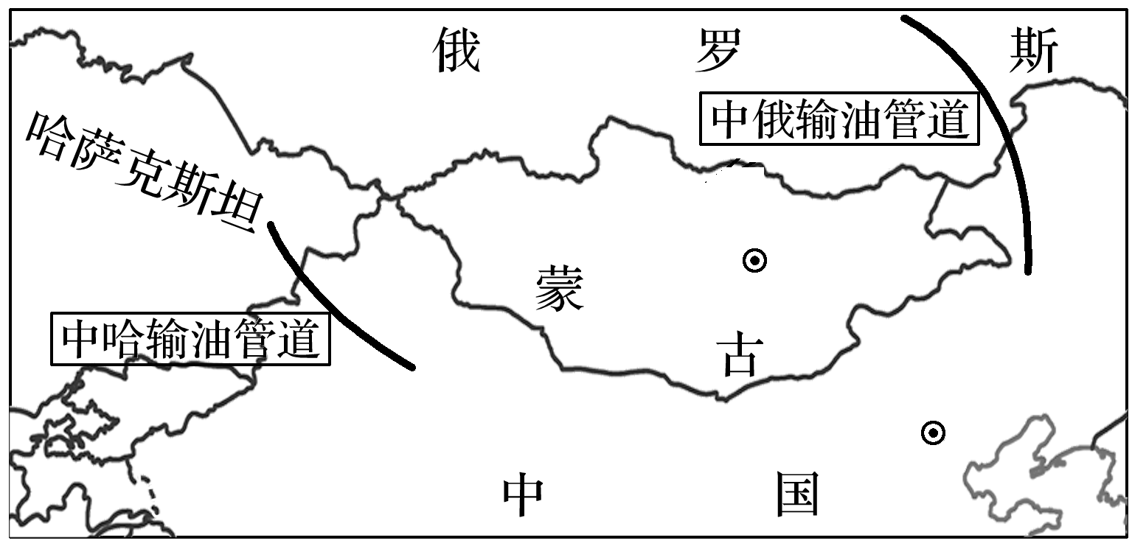

(1)分析哈萨克斯坦、俄罗斯对中国的石油进口保障度较高的原因。

1. 分析蒙古对中国的石油出口依赖度高的原因及蒙古发展石油加工业的不利条件。

(3)结合蒙古对中国的石油出口依赖度特征，为蒙古经济可持续发展提出合理性建议。

1. 阅读图文材料，回答下列问题。

新型冠状病毒肺炎疫情期间，世界石油需求下降，石油供应过剩，为世界各国增加石油储备提供了机遇。许多国家把建立石油储备作为保障石油供应安全的首要措施。目前全球石油储备基地主要采用地面大型储油罐和地下油库两种形式。美国是世界上较大的石油储备国之一，石油储备基地集中在墨西哥湾沿岸(下图)，主要采用地下盐洞存储的方式。墨西哥湾沿岸有500多个盐质洞穴，采用简单的“水溶技术”，即用清水将盐溶解便可将盐洞加工成巨型圆柱状“地下储油罐”。

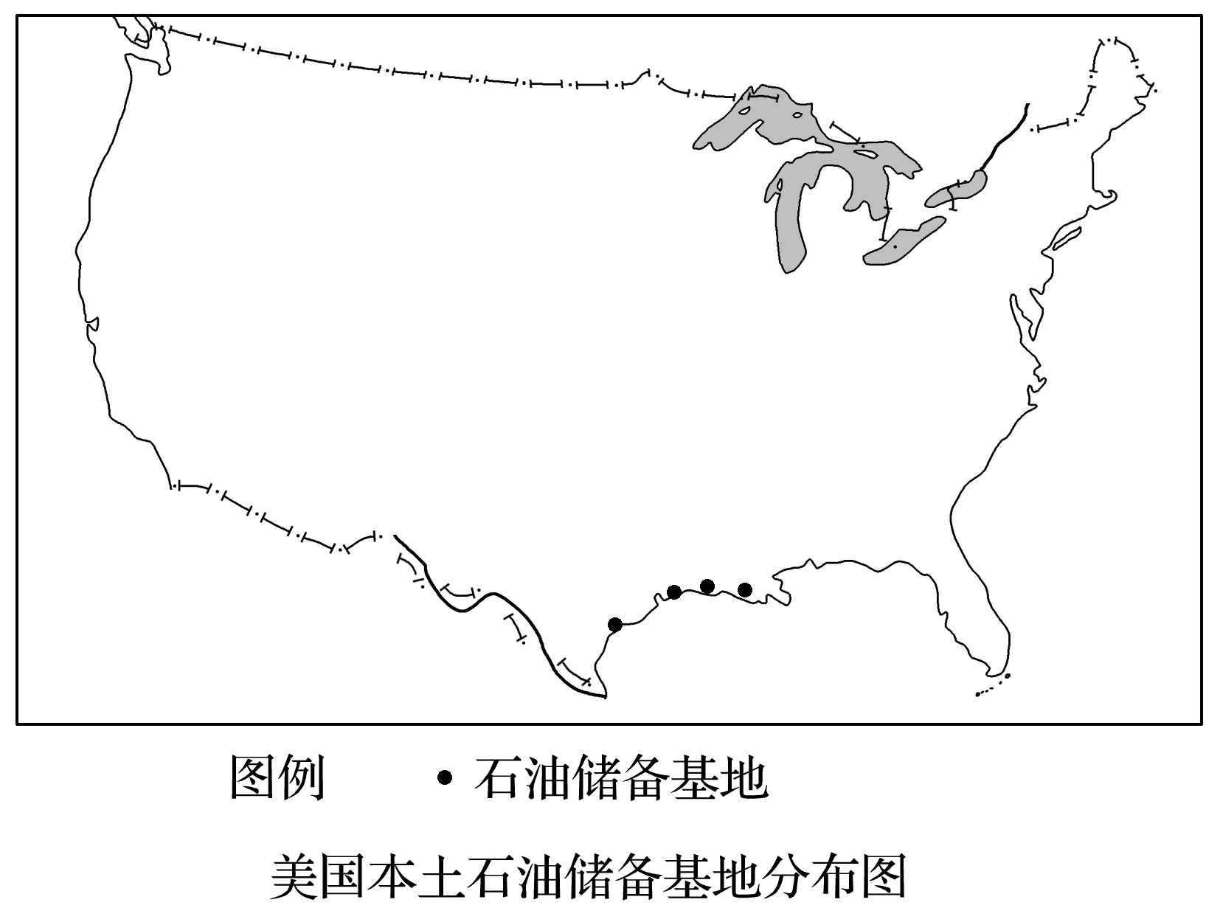

1. 推测美国将国家石油储备基地选址在墨西哥湾沿岸的原因。
2. 相比地面大型储油罐，说明墨西哥湾沿岸建立地下盐洞储备石油的好处。
3. 有人认为，我国可利用西南地区丰富的岩洞资源建立地下石油储备基地，你认为是否可行？请说明理由。

**【补充练习】**

浙江某地的“跑道养鱼”是在“五水共治”理念下的绿色、高效养殖模式，如下图所示。该模式能不间断供氧、持续清污、保证水质，同时可以使鱼“跑步健身”(逆水游动)。据此回答下题。

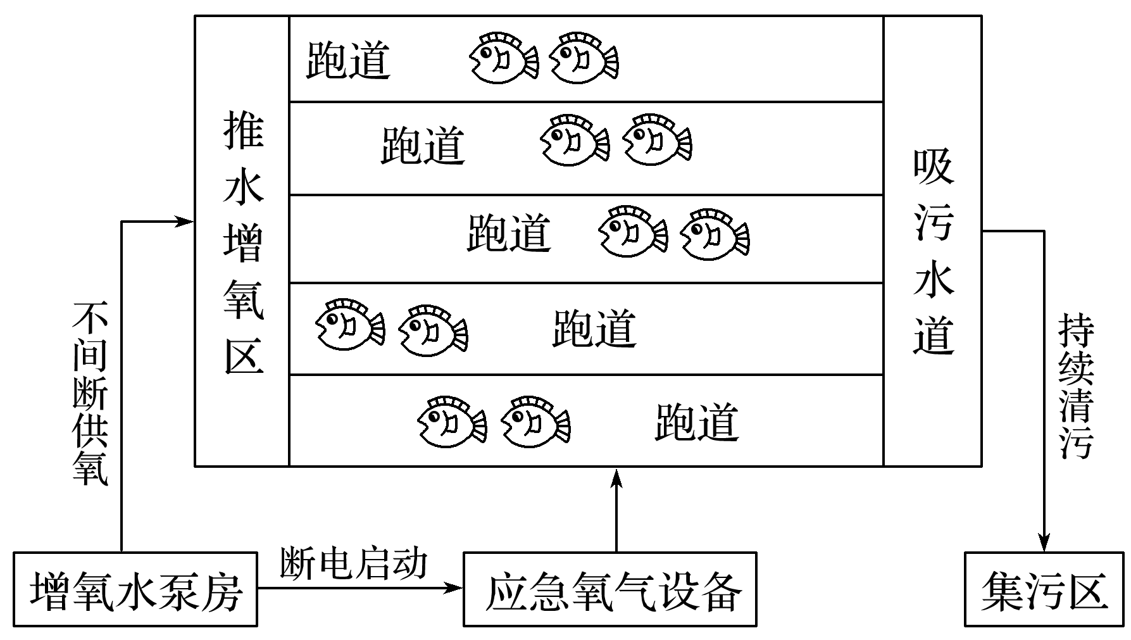

1．“跑道养鱼”的高效，体现在(　　)

①增强水体自净能力　②发展乡村旅游　③提高鱼的品质　④增大养殖密度

A．①② B．③④ C．①③ D．②④

2．这一养殖模式要得到推广，从环境角度看，必须(　　)

A．完善污水处理

B．改进养殖技术，降低生产成本

C．创设品牌养殖

D．增加饵料投放，缩短养殖周期

巴基斯坦《伊斯兰堡邮报》发表消息称，中国已经同意巴基斯坦政府请求，接手运营瓜达尔港。目前正在讨论修建中巴铁路，起点为中国新疆的喀什，终点为巴基斯坦的瓜达尔港。读图回答下题。

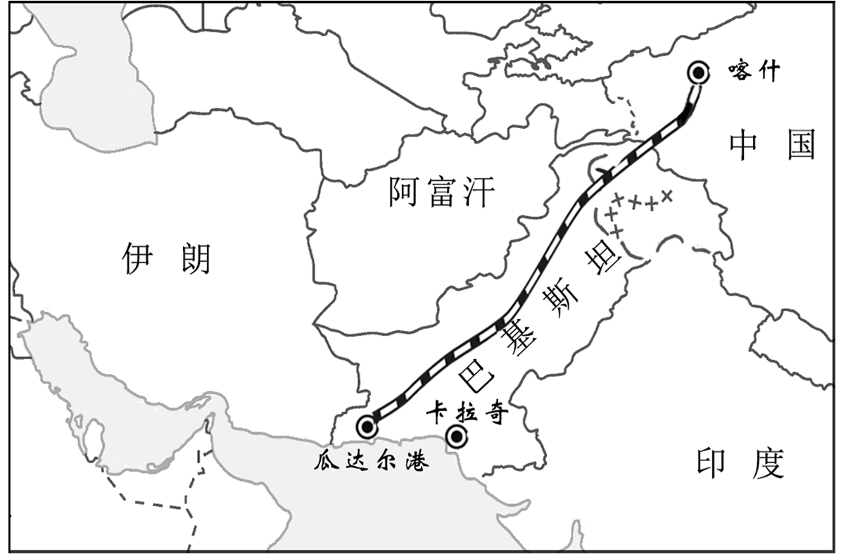

3．该铁路修建的最大自然障碍是(　　)

A．气候干旱 B．地形崎岖

C．经济落后 D．河网密集

4．瓜达尔港到中国喀什的“能源走廊”，其战略意义包括(　　)

①缩短了石油运输线的时间和路程，降低了成本　②减少了对马六甲海峡的依赖　③拓展了石油进口的地区，保证了中国的石油安全　④促进了区域经济合作

A．①②③④ B．②③④

C．①③④ D．①②④

水资源紧缺隶属度(D)表示水资源安全度，根据大小划分非常危险(D≥0.65)、不安全(0.5≤D＜0.65)、临界安全(0.35≤D＜0.5)及安全(D＜0.35)4个级别。隶属度越高，说明该地区的水资源安全度越差。下图是“中国水资源紧缺隶属度分级分布(综合指标)示意图”。据此完成下题。

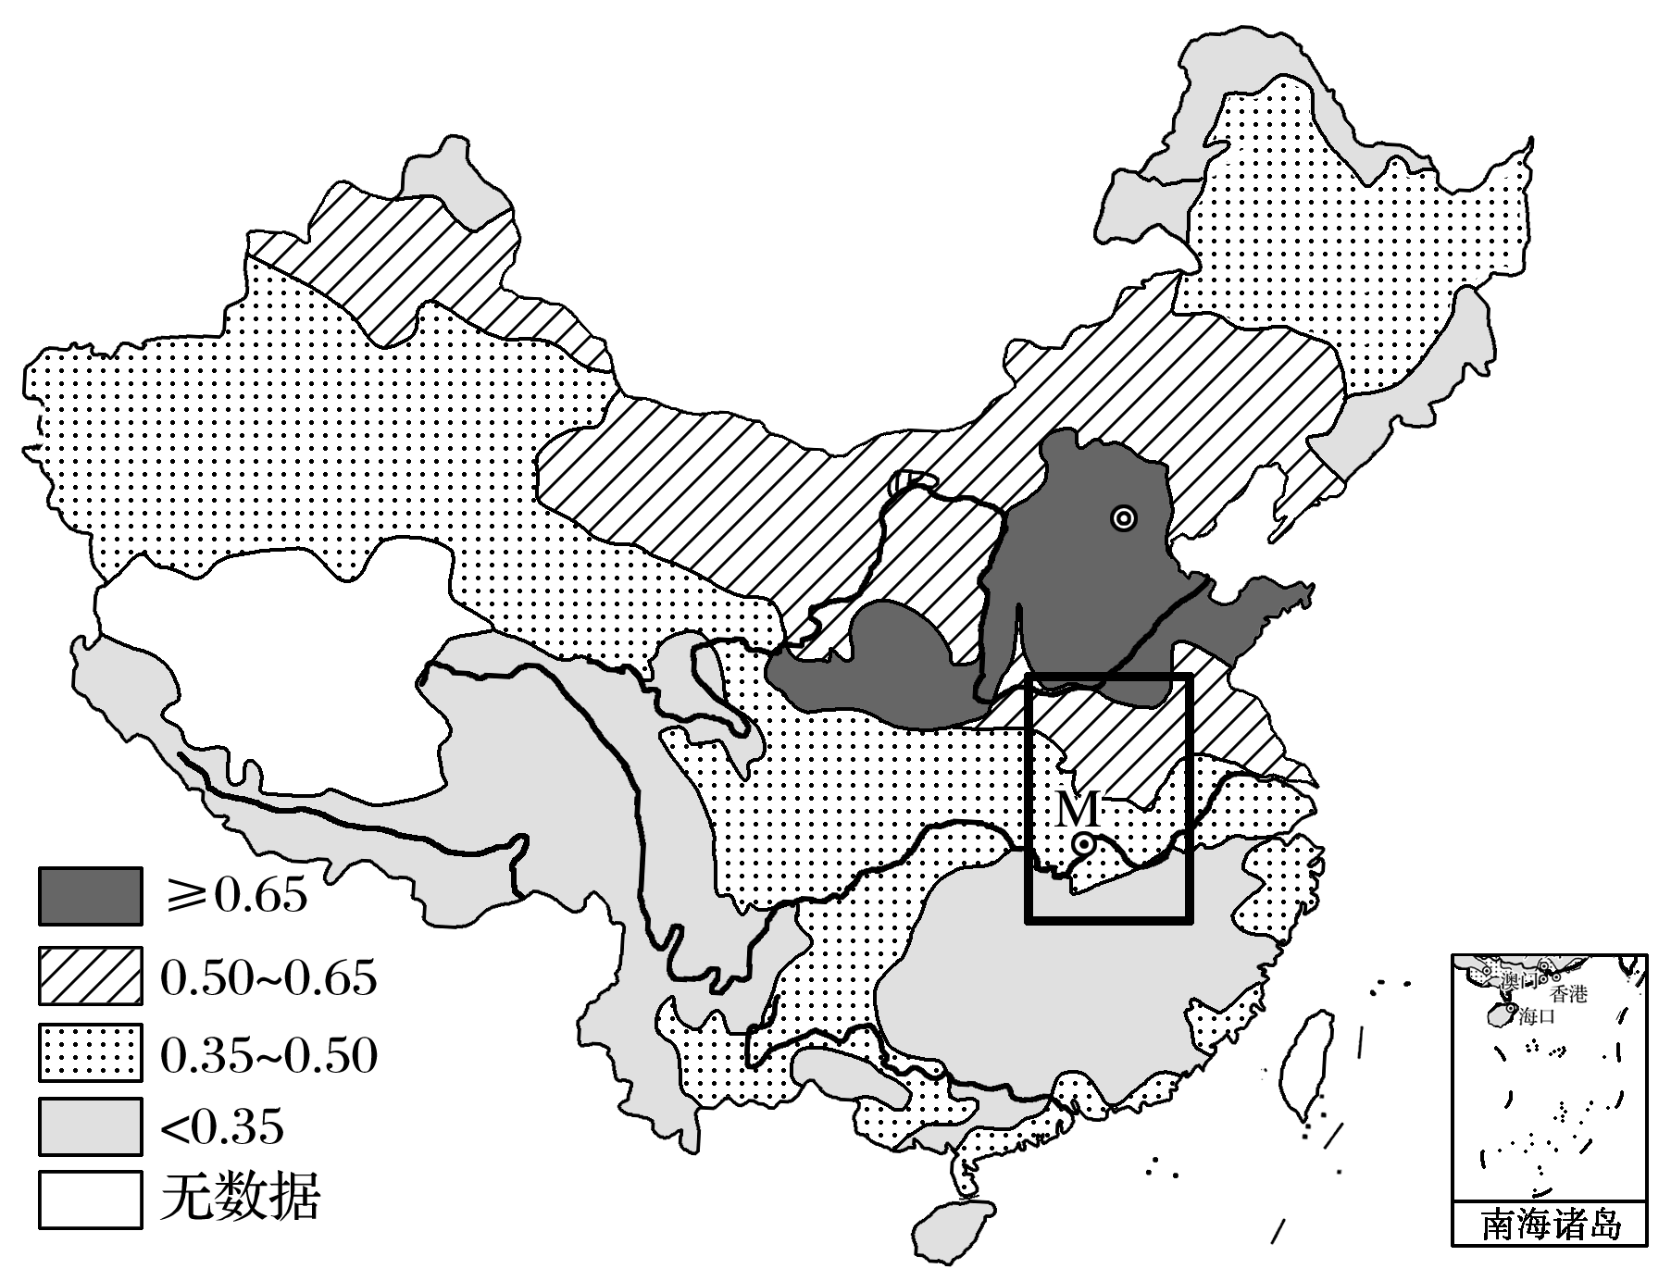

5．按照水资源紧缺隶属度划分，M市水资源为(　　)

A．非常危险 B．不安全

C．临界安全 D．安全

6．影响图中方框内水资源紧缺隶属度差异的最主要因素是(　　)

A．降水量 B．蒸发量

C．太阳辐射 D．海拔

7．下列措施可以降低水资源紧缺隶属度的有(　　)

①跨流域调水　②修建水库　③减轻雾霾　④节约用水

A．①②③ B．②③④ C．①②④ D．①③④

下表是“我国2012年与2017年近海海域水质情况对比表”，表中数据代表各类海水所占的比例(单位：%)。读表，完成下题。

|  |  |  |  |
| --- | --- | --- | --- |
| 类别 | 2012年 | 2017年 | 一类海水：清洁，适用于海洋渔业  二类海水：较清洁，适用于水产养殖、海水浴场等  三类海水：轻度污染，适用于一般工业用水  四类海水：中度污染 |
| 一类海水 | 21.3 | 26.0 |
| 二类海水 | 28.4 | 36.8 |
| 三类海水 | 14.4 | 11.8 |
| 四类海水 | 8.9 | 7.1 |
| 劣四类海水 | 27.0 | 18.3 |

1. 表中反映了我国近海的水质情况是(　　)

A．适用于水产养殖的海域比例上升了8.4%

B．丧失了养殖功能的海域比例下降到10%以下

C．五年来我国近海海域水质有所好转，但形势依然严峻

D．我国海域广阔，污染海域仅占我国海域的一小部分

9.造成我国近海水质污染的原因主要有(　　)

①滥捕滥捞使渔业资源枯竭　②工业生产排放废液

③我国大量开采海底金属矿产　④过往油轮产生石油泄漏

A．②④ B．③④ C．①② D．①③